《环境保护》测试题
本试卷分第1卷(选择题)和第Ⅱ卷(非选择题)两部分。第1卷l～10页，第Ⅱ卷11～14页，满分：100分。考试时同：90分钟。
第1卷（选择题，共65分)
注意事项：
1.答第1卷前，考生务必在答题卡姓名栏和答题卷密封线内写上自己的姓名、考试科目、准考证号，并用2B铅笔涂写在答题卡上。
2.每小题选出答案后.用2B铅笔把答题卡上对应题目的答案标号涂黑.如需改动.用橡皮擦干净后.再选涂其它答案.不能答在试题卷上。
3.答第Ⅱ卷时，必须将答案写在答题卷上相应的位置。
4.考试结束，将答题卡和第Ⅱ卷一并交回。
一、选择题（共65题，每题1分）
某大城市每天排放的工业和生活污水510万吨．其中约400万吨污水未经任何处理，直接排入流经该市的河流中，造成河流终年黑臭。据此回答1－2题。
1该市排入江河的污水来源是 ( )
A工业和生活废水及地面污水 B上游来水 c海上倒灌 D以上各项均是
2该市的河水黑臭，不能为生产和生活利用，你认为最迫切、最经济、最有效的近期解决办法是 ( )
A大力抽取地下水 B海水淡化 c建立大型污水处理厂，关闭所有化工厂
D将自来水厂的取水口移至城市河流上游未受污染河段
环境和环境问题是当代人最关心的问题之一。据此回答3-5。
3关于人类对环境影响的叙述，正确是 ( )
A人类可以通过植树造林来恢复被砍伐林区原有的生态环境、
B生态环境遭到破坏后，人工措施无法恢复其原貌
c人类活动不能改变干洁空气的成分
D人类进行任何生产和生活活动都会对环境造成伤害
4关于环境和环境问题的叙述，正确的是 ( )
A发达国家的环境问题比发展中国家严重
B水土流失和酸雨危害在许多国家都存在，是全球性的环境问题
c天然水体具有一定的自净能力，湖泊水量大故自净 能力强
D水体富营养化的主要污染物质是含有氮、磷的化合 物
5下列人类活动，不会对环境产生破坏是 ( )
A大型港口的建设 B人类社会早期的渔猎活动
c在大沼泽地建立国家公园．挖渠排水 D在湖泊中网箱养鱼，投放饵料
位于赤道附近的一个美丽富饶岛屿，曾是人们心目中的“旅游天堂”，然而近年来．垒球气温变暖引起海水的温度上升，导致该岛屿附近海域浮游生物大量死亡，威胁到该岛屿附近海洋生物的生存，大量死亡的浮游生物不断腐烂，迅速消耗水中的氧气，使该区域的其他海洋生物面临窒息的危险。与此同时，浮游生物尸体形成的沉淀物为海藻的生存提供了良好生长环境．使厚本清澈碧蓝的海域变成暗色。据此判断6-8趣。
6导致该岛附近海域海洋生物大量死亡的根本原因是( )
A水体的富营养化 B海洋污染 C全球变暖 D海水的温度上升
7海平面上升使岛上居民不得不考虑迁居他乡，这种人口迁移的影响因素是 ( )
A经济因素 B．环境因素 C政治因素 D社会因素
8该岛屿及其附近的许多岛屿的表面形态已是千疮百孔．其主要原因是 ( )
A海浪的机械侵蚀 B物理风化 c海浪的化学侵蚀 D风力侵蚀
2004年5月7日中国教育报《风沙威逼北京域》报道，今年4月25日，古都北京风沙再起，这已是今春第8次沙尘暴天气了。据气象专家说，像今年沙尘暴来得这样早，次数频繁，危害大，是中国历史上从来未有过的，风沙威逼北京城已成为不争的事实。据此回答9－11题。
9。从城市环境污染角度看，沙尘暴将使北京城市环境质量严重下降。沙尘暴的首要污染物是 ( )
A二氧化碳 B二氧化硫 C碳氢化合物 D悬浮颗粒
10．从生态破坏角度看，与沙尘暴形成原因紧密相关的是( )
A西北地区水土流失面积日趋扩大 B西北地区土地荒漠化日趋严重
C西北地区土地盐渍化问题日趋严重 D西北地区野生动植物濒临灭绝
11．沙尘暴作为一种天气现象，它的形成是由于 ( )
A冷锋过境 B暖锋过境 c气旋过境 D反气旋过境
黄河口是我国新增湿地最快的地区，近50年来平均每年造地4 05万亩，但近年来湿地增长速度减慢。据此完成12-13题
12．黄河口湿地的成因是
A黄土高原水土流失 B渤海海区不断下沉 c海水的堆积作用 D河流的堆积作用
13．近年来，黄河口湿地增长趋缓的原因是 ( )
①潮流搬运能力增强②渤海海区下沉迅速增快
③小浪底枢纽工程蓄水拦沙④黄河下游段取水量增加⑤中游生态有所恢复
A①②⑤ B③④⑤ c①②③ D②③④
14.2004年，“联合国亚洲及太平洋经济社会委员会”在上海召开了太平洋发展中岛国特别机构会议，参加会议的岛国目前面临最大的环境问题是 ( )
A火山地震 B大气污染 c水体污染 D海平面上升
15.下列地理现象中，可能影响全球环境的是 ( )
A黄土高原水土流失 B东太平洋赤道附近表层海水温度异常
C中南半岛湄公河水质污染 D华北平原土壤次生盐渍化
墨西哥城位于19。N，在海拔约2250米的盆地中，如下图，该市有2000余万人口，3．5万家工厂，约有300万辆汽车。回答16～17题。
16．墨西哥城每年11月至次年4、5月多发生严重光化学烟雾污染，主要原因有 ( )
A．该期间天气晴朗，光照强；且盆地地形，多逆温
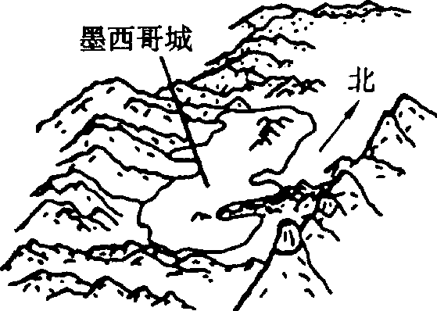
B．受温室效应影响
C．汽车尾气和生产、生活废气排放量小
D．该期间多气旋活动，影响污染气体的扩散
17．下列有关解决该城市光化学烟雾危害的措施合理的是 ( )
A．控制人口，限制汽车尾气的排放，治理工厂废气
B．注意对同一季节不同排放标准的控制
C．禁止使用私家车
D．大力发展城市道路交通设施建设，提高汽车通行能力
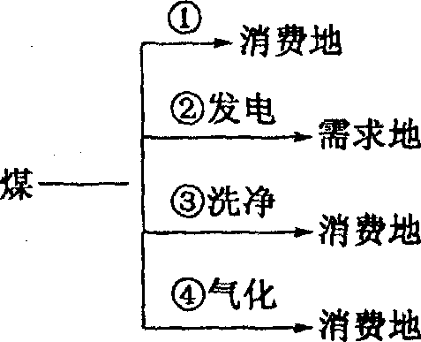
煤作为一种常规能源，随时代进步，其利用方式多种多样。读图回答18～20题。、
18．对消费地而言，最清洁且已大规模使用的方式是 ( )
A．① B．⑦ C．③ D．④
19．用煤来发电与水力发电的主要不同是 ( )
A．火电站建设周期短，运转时投资少
B．火电站污染空气，水电站不会破坏生态环境
C．水电站综合效益高，运转成本低
D．水电站建设周期短，投资少
20．综合我国能源生产和消费的实际情况，下列利用方式中，具有战略前景的是 ( )
A。② B．④ C．③ D．煤变油
读“我国江南某地土地资源构成和利用结构图”，据此回答21～23题。
21．该区域土地后备资源约占土地面积的( )
A．1％ B．20％ C．19％ D．21％
22．该区域土地利用方式容易造成的环境问题 ( )
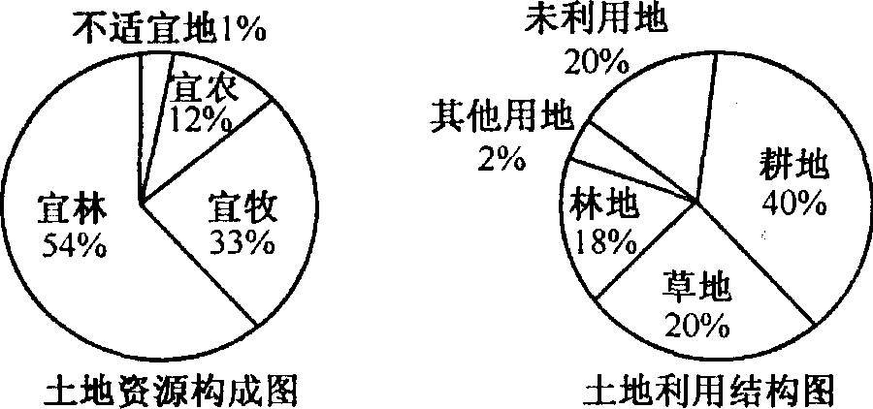
A．土地沙漠化 B．水土流失
C．土壤盐碱化 D．温室效应
23．解决该地区土地利用中存在的问题，现阶段最有效的措施是 ( )
A．控制人口数量和提高人口素质
B．退耕还林还草
C．加大科技投入，建立商品性农业
基地 D．开发利用土地的后备资源
读下图，结合材料回答24～26题。
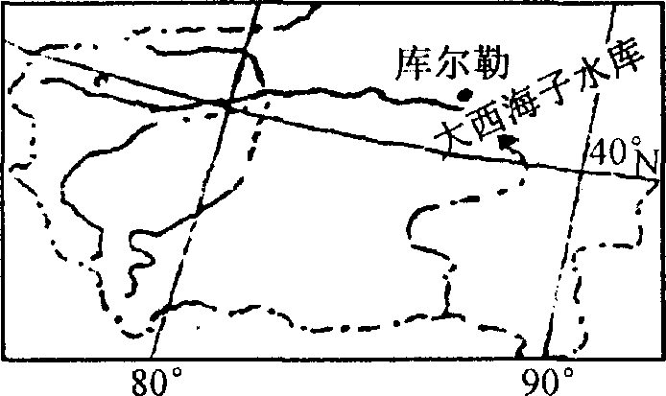
材料20世 50年代，在塔里木河下游修建了大
西海子水库，到90年代，塔里木河下游流量锐减，现已断流320 km，大西海子水库作为储水的载体已不复存在。
24．造成河流断流的原因是 ( )
①塔里木河上游大规模开垦，农业灌溉及生活用水
大增②西太平洋副热带高压西进北移，降水量减少
③全球变暖，蒸发旺盛 ④黄赤交角变大，太阳直射点北移
A。①② B。②③ C．①③ D．③④
25．大西海子水库干涸，可能引发的变化有( )
A．不再存在生态系统 B．地下水位上升 C．沙漠面积扩大 D．该水库防洪能力丧失
26．该流域合理整治的措施有 ( )
①加强流域水资源管理 ②加快开荒，种植粮棉③大力发展节水农业 ④开采地下水，保护地表水
A．①② B．②③ C．③④ D．①③
下表中的甲、乙、丙、丁分别代表我国的三北防护林、长江流域防护林、沿海防护林以及珠江流域防护林体系的林地利用情况，读后回答27～29题。
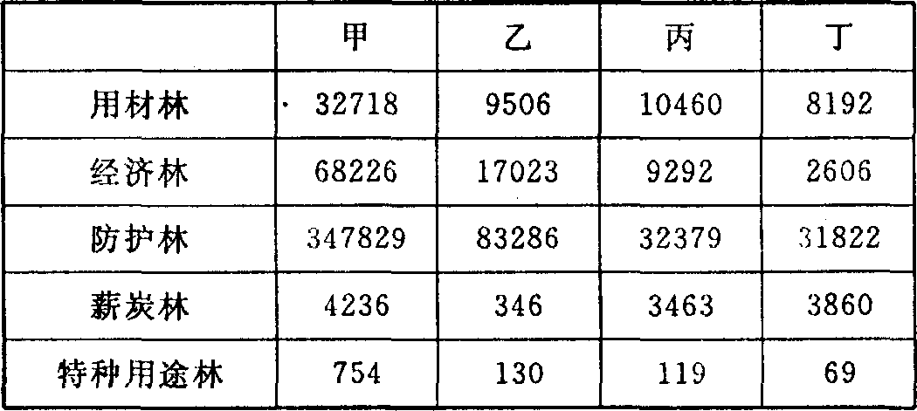
27．表中能代表沿海防护林体系的是 ( ) A．甲 B．乙
C．丙 D．丁
28．长江中上游防护林体系的最主要
的作用是 ( )
A．提供能源 B．提供木材
C．水土保持 D．发展经济
29．三北防护林在不同的地区具有不同的作用，其中经过华北地区的防护林最主要的作用是 ( )
A．防风固沙 B．水土保持 C．庇护农田 D．涵养水源
据新华社联合国2007年2月2日电，联合国秘书长潘基文2 9发表声明，呼吁国际社会采取迅速而果断的行动应对全球气候变暖。旨在限制温室气体排放的《京都议定书》于2005年2月16 生效。该协议规定：“联合履约”，即有减排义务的国家联合履行减排义务；绿色电能是利用特定的发电设备将可再生的能源转化为电能，以减少温室气体的排放，但绿色电能因为其价格比火电贵而没能得到充分发展；汽车尾气也是造成环境问题的主要原因之一。据此回答30～33题。
30．《京都议定书》实施后受到冲击最大的产业可能是 ( )
A．钢铁、化22 B．水泥、电子 C．造纸、纺织 D．服装、电镀
31．我国应当采取的应对策略：①控制发达国家的碳密集产品和高能耗项目向我国转移；②将东部高能耗企业转移到中西部去发展；③加速调整产业结构，走“循环经济”的路子；④调整能源结构，加快风能、核能、潮汐能等新型能源的开发。其中正确的是 ( )
A．①②③ B．②③④ C．①②④ D．①③④
32．发展公共交通有利于 ( )
A．缓解交通压力，减少交通拥堵 B．扩大居民出行，方便居民外出旅游
C．降低城市中心人口密度 D．合理规划，加强城市管理 ·
33．下列环境问题，哪一种是由汽车尾气造成的?北京近年公共交通不断改为清洁燃烧车，它使用的是哪一种?其组合正确的一组是 ( )
A．地表水污染 汽油 B．臭氧层空洞的不断扩大 柴油
C．光化学烟雾天然气 D．全球气候变暖煤油
34．徐州市空气质量预报“12日污染指数：4级，不利于污染物扩散”，不利于污染物扩散最有可能的是： （ ）
A．大气污染物排放量大 B．冷空气过境近地面大气出现逆温现象
C．风力大 D．城市多高大建筑，空气流动不通畅
35．日本九州南部熊本县水俣湾——震惊世界的水俣病是因为自污染源化工厂排放的污染物（ ），经过海洋生物食物链富集放大后，进入人体而造成的严重危害。
A．氮和磷等 B．甲基汞 C．铅 D．氰化物
36．处理污水时，要不要除去化合态磷，有以下几种意见，你认为正确的是： （ ）
A．磷是植物生长的营养元素，不必除去
B．含磷废液是很好的肥料，不必处理
C．含磷污水排入自然水体中，能引起藻类繁殖，使水质变坏，必须除去
D．磷对生物无毒，除去与否都无关紧要
随着近代工业和城市化的不断发展，城市垃圾数量不断增加，垃圾围城已成为严重的环境灾害之一。据此回答37～39题：
37．城市垃圾是指在生产建设、日常生活和其他活动中产生的污染环境的： （ ）
A．水污染 B．固体废弃物污染 C．大气污染 D．噪声污染
38．随着生活水平的提高与新产品的推广，电脑等废旧产品也加入了城市垃圾的行列。这主要反映了城市垃圾的什么特点？ （ ）
A．数量不断增大 B．品种不断增多 C．变化大 D．治理越来越困难
39．下列关于城市垃圾产生影响的叙述，正确的是： （ ）
A．垃圾中的细微颗粒，在大风吹动下会随风飘逸和扩散，不会造成对大气环境的污染
B．直接把垃圾倾倒于湖泊中使水体受到污染、湖泊的有效面积缩减，调蓄能力降低
C．垃圾若经风化、雨雪淋溶和地表径流的侵蚀后，将不会对植物造成危害
D．医院废弃物若已经经过消毒处理，则可以任意堆放，不会给人类健康带来危害
读2003～2004年北京a、b、c三种主要大气污染的各月污染指数变化情况示意图（图中大气污染的浓度越高，污染指数越大，则空气的质量越差），回答40～41题。
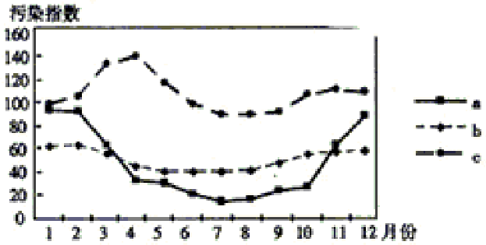
40．若影响北京空气质量的污染物主要是下列选项，则据图判断其首要污染物是： （ ）
A．一氧化碳 B．二氧化氮 C．二氧化硫 D．可吸入颗粒物
41．下列关于这种污染物成为不少城市的主要空气污染物原因的叙述不正确的是： （ ）
A．有些地区土地荒漠化加剧 B．城市汽车数量猛增，尾气排放缺乏标准或不达标
C．发达国家把污染转嫁于发展中国家D．近年来工程建筑较多，工地扬起大量的扬尘
读传统经济和循环经济发展模式图，回答42-—43题
资源
产品
污染物排放
图乙
资源
产品
污染物排放
图甲

42．关于甲乙两图的叙述，正确的是: （ ）
A.图甲表示循环经济发展模式B.图乙表示传统经济发展模式
C、图甲模式有利于实行可持续发展战略 D.图乙有利于资源的循环利用
43．下列哪组生产方式不符合循环经济模式: （ ）
A.广西贵港建立我国第一个生态工业示范园 B.杭州研制成功节水生态型“泡沫公厕”
C.不可降解包装材料在我国部分地区使用 D.海尔集团研制成功不用洗衣粉的洗衣机
44．下列措施中，不利于保护和改善北京城市环境的是： （ ）
A．大力推广高效清洁能源B．广建大型游乐场
C．积极扩大绿化面积，最大限度地减少裸露地面D．加快环行道路建设
45．防治工业污染的最有效措施是: （ ）
A、实行末端治理 B、实行分散治理 C、控制污染物浓度 D、推行清洁生产
46．要协调“全人类的一切基本需要应该得到满足”和“发展经济不能超出生物圈耐受的极限”这两个目标的方法是： A．制定法规 B．环境管理 C．公众参与 D．限制发达国家的发展
47．下列说法不正确的是： （ ）
A．单靠技术方法能够完全解决环境问题
B．环境管理就是对人类损害自然环境质量的活动施加影响
C．环境管理的执行主体应该是国家和政府
D．企业影响环境的行为是生产全过程中的污染物排放
48．在环境管理中具有双重身份的是： （ ）
A．企业 B．个人 C．政府 D．非政府环保组织
49．下列关于实施环境管理的手段中，能强制性地约束政府、企业和个人的行为，有效地遏止环境的大规模恶化，可以起到事半功倍的效果的是: （ ）
A．经济手段 B．技术手段 C．法律和行政干预 D．宣传教育手段
50．"一个地球，一个家庭"表达的协调人类发展与环境关系的主题是： （ ）
A．大力发展经济，解决贫困问题 B．颁布保护环境的法律，建立环保机构
C．加强全球合作，共同保护环境 D．进行国土规划，搞好国土整治
51．日本派专家帮助中国防治酸雨，韩国公民自发组织到北京西郊植树，这说明了:（ ）
①环境问题可能会影响到周边国家和地区②污染物质具有残留性
③发达国家将污染工业转移到发展中国家④解决环境问题需要国际协作
A．①② B．②③ C．③④ D．①④
52．垃圾回收再利用是世界性的潮流和时尚，推广“分类垃圾箱”的好处有： （ ）
①使一部分非可再生资源得以再生 ②减少了固体废弃物的污染
③减少占用人们的生活空间 ④减轻大气污染，保护臭氧层 ⑤美化城市街道环境
A．①②③ B．③④⑤ C．①③⑤ D．②③④
53． 我国许多大城市对工程建设能否立项实施论证制度要求最大限度地防止和减少项目对环境的负面影响.这是我国环境管理政策贯彻措施中的哪一项? （ ）
A．环境保护目标责任制度 B．环境影响评价制度
C．城市综合定量考核制度 D．污染限期治理制度
54. 加入WTO后,短期内国际环保标准可能不利于我国: ( )
A．出口更多的产品 B．建立和完善产品的质量认证体系
C．提高技术水平 D．提高环保意识为了生产
55．近年来国际上民间环境保护组织的主要优势在于： （ ）
①拥有专业的知识、技术及调查能力②拥有更加单纯的社会责任感和充沛的创造力
③引起了更广泛的基层团体的参与和支持④走在为那些最需要帮助的人提供服务的前沿
A．②③④ B．①②③ C．①②④ D．①②③④
56．不符合从传统经济向循环经济转变的行为是： （ ）
A．政府制定相关的政策,加强对产品生命周期的环境监督管理
B．城市大量建设垃圾发电厂,化害为利C．消费者选用环保产品,减少废弃物
D．生产企业和销售企业实施清洁生产和减少浪费
57.为使<中国21世纪议程>的内容成为人们的自觉行动,最具广泛意义的是： （ ）
A．保护社会经济稳定高速发展 B．政府制定一系列相关法律法规
C．开展广泛的国际合作 D．提倡广泛地公众参与
2003年10月17日《环境时报》报道，上海市规划工作会议将讨论限制上海建筑物高度问题。上海市的高楼问题不仅引起了居民的日照问题，而且加剧了这座城市的下沉。目前，上海每年以1厘米的速度下沉，如果不采取措施，很快就会被海水淹没。在上海市规划工作会议上，将酝酿“双增双减”政策，双增就是要增加公共绿地、公共活动空间；双减就是要减少建筑物容量、降低建筑物高度。根据材料和有关知识回答58-59题。58.20世纪60年代上海因过度抽取地下水引起地面下沉，许多国家沿海城市出现地面下沉现象之后，采取的政策是控制使用地下水的同时，尽量合理利用水资源。下列做法不可行的是：
A.禁止开采地下水B.中水（冷却水、洗浴水等）处理后回用到建筑或小区作为杂水洗刷、冲便
C.进行水价改革，引导市民节水D.居民家庭通过循环用水达到节水的目的
59.“双减”的目的主要是: A.解决市民日照问题 B.解决交通拥挤问题
C.控制地面负荷，减轻沉降 D.减轻大气污染
北京市市长在2002年首都绿化建设总结动二员大会上提出，在五六年内把北京建设成为“环境友好型城市”, 实现绿色奥运的目标。据此回答下题。
60.在2007年以前，北京市的林木覆盖率将达到50%，人均绿地50平方米。下列措施中，能有效提高北京林木覆盖率和人均绿地的是: （ ）
A.善待树木，防止人为水土流失B.在北京风沙源地的河北、内蒙古等地区植树造林
C.加强自然保护区的建设D.加强奥林匹克公园、比赛场馆及通往各个场馆道路两侧的绿化
读下图，判断61～63题。
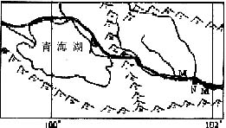
61.城市N以西的铁路名称是( )A.青藏铁路 B.兰青铁路 C.兰新铁路 D.宝成铁路
62.M河谷地是该地区重要的农耕区，其农业生产主要的限制性因素是( )
A.热量、光照 B.光照、水 C.水、地形 D.地形、热量
63.为促进M河谷地农业的可持续发展，充分挖掘该地区的农业生产潜力，下列措施可行的有( )
①建设防护林 ②利用地膜技术 ③提高排灌技术 ④提高复种指数
A.①④ B.③④ C.①②③ D.②③④
64.近些年探测，海底“可燃冰(天然气水合物)储量极为丰富，其开发技术亦日趋成熟。开始利用“可燃冰”将产生的环境效益有( )①可取代一些核电站，减少核废料的污染 ②无CO2排放，减缓全球变暖速度
③可取代水电站，改善大气质量 ④部分替代煤和石油，减轻对大气的污染
A.①② B.①③ C.①④ D.②④
65.为迎接2008年的“绿色奥运”，首都绿化委员会办公室确定了100多种树木为京城绿化的“主力军”，这些造林树木中，不可能有（ ） A.落叶阔叶树 B.针叶树 C.常绿阔叶树 D.灌木
第Ⅱ卷（非选择题共35分）
66.如果说森林是“地球之肺”，那么湿地就是“地球之肾”。（共22分）
材料一：长江中游湿地50年的变迁
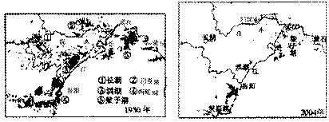
材料二：200多平方公里的崇明岛东滩，是欧亚大陆东岸发育最完善的河口潮汐型滩涂湿地之一，它具有鲜明的动态性、原生态性以及物种的多样性、稀有性。崇明岛是中国第三大岛，世界上最大的河口冲积岛，曾以每年2万亩的增加速度日长夜大，然而随着围垦的深入，它今天开始退缩了……
（1）湿地的定义___________________________________________________________。（3分）
（2）湖北省素有“千湖之省”的美誉，请根据材料一两幅湿地图，描述长江中游湿地50年的变化：______。（2分）
（3）河流湿地（包括湖泊）有哪些生态作用？（4分）
___________________________________________________________
（4）湿地被破坏的人为原因有哪些？（4分）
___________________________________________________________
（5）在崇明东滩上，人们在湿地上把淮涂围垦和草滩挖成鱼塘、蟹塘，这样做的后果是_____________。（3分）
（6）三峡大坝建成后，对崇明岛有何影响？（3分）
____________________________________________________________
（7）珠江三角洲的桑基鱼塘曾是湿地良性循环的典范，不幸的是20年前几乎完全消失，你认为最主要的原因是___________________________________________________________。（3分）
67.垃圾已成为城市又一个突出的环境问题。目前，城市周边地区的垃圾堆越来越多，不仅占用大量土地，而且污染周围环境。其出路何在？这已引起有识之士的思考（共5分）。
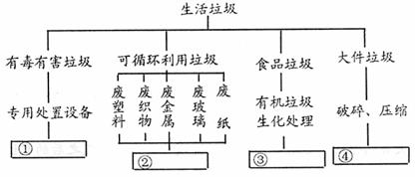
（1）目前，许多城市对垃圾采用填埋方式处理，该方式简便、省钱，但存在着明显的不足。你认为存在哪些不足之处？（2分）___________________________________________________________
（2）法国有位哲人说：“垃圾是摆错了位置的财富。”对此，你如何理解？（1分）
___________________________________________________________
（3）上图表示的是上海市生活垃圾分类收集后的处理系统示意图，在以下备选答案中选择正确的选项，完成方框内未填的内容。（2分）A.肥料 B.做工业原料 C.填埋、焚烧或循环作用 D.回收处理
①__________②__________③__________④__________（填字母）
68.图1、图2分别记录了我国西北某地绿洲和邻近荒漠某年6月1日(晴天)近地面层大气温度和水平风速日变化状况。读图计算并回答问题。（共8分）
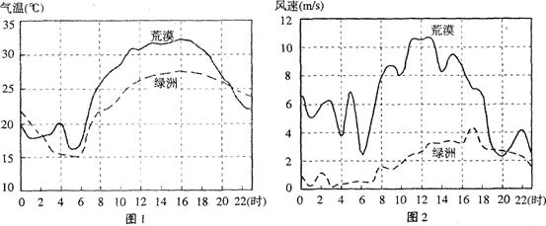
（1）6月1日绿洲的气温日较差约__________℃，荒漠的气温日较差约__________℃。（每空1分）
（2与荒漠相比，绿洲全天风速较__________，风速日变化幅度较__________。（每空0.5分）
（3）22时，绿洲的气温比荒漠__________，风速比荒漠__________。白天(6时至18时)，绿洲的气温比荒漠__________，风速比荒漠__________。（每空0.5分）
（4）上述现象表明，绿洲植被可以__________气温日变化幅度，还可以__________风速。由此可见，绿洲能够在一定程度上抑制邻近荒漠的侵袭。（每空0.5分）
（5）本题资料来源于科学工作者实地观测的结果，如果从其他角度研究绿洲和邻近荒漠的小气候差异，你认为还可以选取哪些气象要素进行比较研究。请写出研究课题的名称。（每空1分）
气象要素：__________________________________________________
课题名称：__________________________________________________

参考答案
1-5 ADBDB 6-10CBCDB 11-15ADBDB 16-20 A A B C D 21-25 C B BC C 26-30 D C C C A 31-35 D A C B B 36-40 CBBBC41-45 BDCBD46-50BACCC 51-55DABAD 56-60 BDACD
61-65ADCCC
66.（1）略
（2）湿地的总面积减少，大的湖泊面积变小，小的湖泊被围垦消失。
（3）①调蓄洪水，②提供生产和生活用水，③补充地下水，④降解污水和贮存营养物，⑤促进碳循环和碳积累，减弱或缓解“温室效应”
（4）略
（5）大堤和池塘割裂了整个东滩湿地的完整性，人类活动直接影响了物种的多样性，从而使湿地生态系统遭到破坏。
（6）由于长江上游泥沙主要淤积在库区，崇明岛的沉积物减少，在海浪和潮汐的侵蚀下，崇明岛的面积有可能减小。
（7）在市场价值规律冲击下，种桑养蚕的收入低于办工厂、做生意；工业化、城镇化的快速发展和随之而来的大面积污染，使鱼塘尚存，桑树不见。
67.（1）占用大量土地；污染土壤、污染地下水；垃圾产生沼气，如不及时收集输出利用，易发生爆炸事件等
（2）垃圾中有许多可回收利用的资源（3）DBAC
68（1）12.5(11.5到13.5均可)16(15到17均可)
（2）低 小
（3）高 小 低 小
（4）减小(降低) 减缓(降低)
(5)湿度(降水、气压等)
课题名称(课题名称应包含：绿洲和戈壁、某一气象要素、研究方法三个方面)
示例：“绿洲和戈壁湿度(或降水)特征的对比分析”

